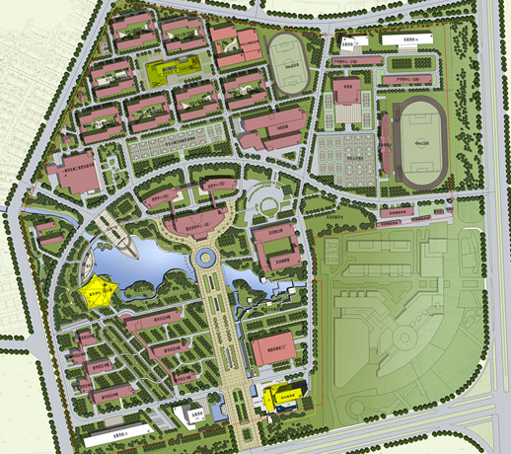**体育馆位置图：**

车行线

体育馆

无锡职业技术学院南大门